МИНИСТЕРСТВО ОБРАЗОВАНИЯ И МОЛОДЕЖНОЙ ПОЛИТИКИ СВЕРДЛОВСКОЙ ОБЛАСТИ

ГАПОУ СО «Ирбитский аграрный техникум»

МЕТОДИЧЕСКАЯ РАЗРАБОТКА

**Задания для итоговой аттестации**

**по профессии 18111 «Санитар ветеринарный»**

ЗАЙКОВО- 2020

Рассмотрено назаседании

цикловой комиссии

зооветеринарного

профиля

Протокол № 2_

от «02»_октября 2019_ г.

Председатель___________

*Т.В.Стрелецкая*

**Задания по хирургии на итоговую аттестацию «Санитар ветеринарный»**

**Общие задания**

Теоретические вопросы.

1. Запишите названия форм перевязочного материала в свободных ячейках таблицы.

|  |  |  |
| --- | --- | --- |
| 1 | Кусок марли или другой ткни, сложенный в четыре слоя в форме четырёхугольника размером 25х100см., с завёрнутыми внутрь краями |  |
| 2 | Кусок марли треугольной формы, основание её имеет длину 180 см, а высота 65 см. |  |
| 3 | Квадратной или прямоугольной формы кусок марли с каждой стороны загнутый внутрь и сложенный пополам |  |
| 4 | Лонгет, концы которого в продольном направлении на две, три тесьмы. |  |
| 5 | Разрыхленный комочек ваты, вложенный в конверт из марлевой салфетки. |  |
| 6 | Широкая лента прямоугольной формы из марли, полотна или бязи |  |
| 7 | Лента из марли или хлопчатобумажной ткани, свёрнутая в рулон. |  |

1. Запишите в таблицу средства для фиксации животных в соответствии со способами фиксации.

|  |  |
| --- | --- |
| В стоячем положении | В лежачем положении |
|  |  |

1. Перечислите хирургические инструменты, изображенные на рисунках, запишите в пустые клетки таблицы названия инструментов

|  |  |  |  |
| --- | --- | --- | --- |
| img-upHqfx.png |  | инструменты 3 |  |
| инструменты 1 |  | инструменты 4 |  |
| img-upHqfx.png |  | img-upHqfx.png |  |

ПРАКТИЧЕСКИЕ ЗАДАНИЯ

1. **Обработать операционное поле.**

*Оборудование: Муляж быка, ножницы, вата, тампонница, спирт, настойка йода, ватная палочка*

1. **Простерилизовать инструменты кипячением.**

*Оборудование: Стерилизатор, электроплитка, емкость с дистиллированной водой, стерильное полотенце, набор инструментов*

1. **Наложить спиральную повязку**

*Оборудование: муляж ноги, бинт, салфетка, вата*

1. **Выполнить внутримышечную инъекцию собаке**

*Оборудование: муляж собаки, одноразовый шприц 2 мл., флакон с водой для инъекций, вата, тампонница, спирт*

1. **Выполнить подкожную инъекцию теленку**

*Оборудование: муляж теленка, одноразовый шприц 2 мл., флакон с водой для инъекций, вата, тампонница, спирт*

1. **Изготовить и простерилизовать перевязочный материал утюжением: салфетку, ватно-марлевый тампон**

*Оборудование: электроутюг, марля, вата, ножницы, пинцет, 2 тампонницы, коврик для утюжения*

1. **Наложить повязку на рога**

*Оборудование: муляж головы коровы, бинт, салфетка, вата*

1. **Наложить повязку на копыто**

*Оборудование: муляж ноги с корытом, бинт, салфетка, вата*

1. **Простерилизовать шприцы кипячением.**

*Оборудование: Стерилизатор, электроплитка, емкость с дистиллированной водой, стерильное полотенце, набор шприцов*

**Простой вариант**

Теоретические вопросы.

1. Сопоставьте определения форм перевязочного материала с их наименованием. Выберите и запишите названия в свободных ячейках таблицы.

КОСЫНКА

БИНТ

ПРАЩА

САЛФКТКА

ЛОНГЕТ

ТАМПОН ВТНО-МАРЛЕВЫЙ

КОМПРЕСС

|  |  |  |
| --- | --- | --- |
| 1 | Кусок марли или другой ткни, сложенный в четыре слоя в форме четырёхугольника размером 25х100см., с завёрнутыми внутрь краями |  |
| 2 | Кусок марли треугольной формы, основание её имеет длину 180 см, а высота 65 см. |  |
| 3 | Квадратной или прямоугольной формы кусок марли с каждой стороны загнутый внутрь и сложенный пополам |  |
| 4 | Лонгет, концы которого в продольном направлении на две, три тесьмы. |  |
| 5 | Разрыхленный комочек ваты, вложенный в конверт из марлевой салфетки. |  |
| 6 | Широкая лента прямоугольной формы из марли, полотна или бязи |  |
| 7 | Лента из марли или хлопчатобумажной ткани, свёрнутая в рулон. |  |

1. Выберите и запишите в таблицу средства для фиксации животных в соответствии со способами фиксации.

|  |  |
| --- | --- |
| В стоячем положении | В лежачем положении |
|  |  |

1. Фиксация в станках и расколах.

2. Фиксация с помощью подручных материалов и специальных инструментов и приспособлений:

* Веревки
* Палки
* Закрутки
* Петли
* Щипцы

3. Операционные столы.

5. Комбинированные установки.

6. Повалы

1. Перечислите хирургические инструменты, изображенные на рисунках.

Выберите из перечня и запишите в пустые клетки таблицы названия инструментов

ПИНЦЕТ

НОЖНИЦЫ

ГЕМОСТАТИЧЕСКИЙ ПИНЦЕТ

ИГЛОДЕРЖАТЕЛЬ

СКАЛЬПЕЛЬ

ИГЛЫ ХИРУРГИЧЕСКИЕ

|  |  |  |  |
| --- | --- | --- | --- |
| img-upHqfx.png |  | инструменты 3 |  |
| инструменты 1 |  | инструменты 4 |  |
| img-upHqfx.png |  | img-upHqfx.png |  |

ПРАКТИЧЕСКИЕ ЗАДАНИЯ

1. **Обработать операционное поле.**

*Оборудование: Муляж быка, ножницы, вата, тампонница, спирт, настойка йода, ватная палочка, оксикатор*

- взять вату, изготовить два ватных шарика, положить их в тампонницу и залить спиртом.

- выстричь шерсть на муляже

- операционное поле обезжирить спиртовым тампоном,

- ватной палочкой два раза протереть 5 % спиртовым раствором йода с интервалом не менее 5 минут

- срезанную шерсть, использованные тампоны и палочки положить в оксикатор

1. **Простерилизовать инструменты кипячением.**

*Оборудование: Стерилизатор, электроплитка, емкость с дистиллированной водой, стерильное полотенце, набор инструментов, пинцет, держатели*

- Инструменты уложить ровным слоем в стерилизатор

- залить водой (инструменты должны быть покрыты полностью)

- воду в стерилизаторе довести до кипения и через 3-5 минут погрузить сетку с инструментами.

- стерилизацию проводить в течение 10 минут.

- затем сетку извлечь из стерилизатора при помощи держателей, дать стечь воде.

- инструменты разложить на стерильном полотенце.

1. **Наложить спиральную повязку**

*Оборудование: муляж ноги, бинт, салфетка, вата*

- взять бинт, сначала сделать 2 циркулярных тура снизу от «раны»

*-* наложить на «рану» салфетку

- затем накладывать снизу вверх спиральные туры бинта так, чтобы каждый новый тур покрывал предыдущий на 2/3 его ширины

- последний тур делать циркулярными и заканчивать узлом.

1. **Выполнить внутримышечную инъекцию собаке**

*Оборудование: муляж собаки, одноразовый шприц 2 мл., флакон с водой для инъекций, вата, тампонница, спирт, оксикатор*

*-* взять вату, изготовить три ватных шарика, положить их в тампонницу и залить спиртом

- взять шприц, набрать в него лекарственный препарат 0,5 мл

- обработать спиртовым тампоном поле инъекции

- вколоть иглу перпендикулярно поверхности тела

- ввести раствор

- вынуть иглу и обработать место вкола иглы спиртовым тампоном

1. **Выполнить подкожную инъекцию теленку**

*Оборудование: муляж теленка, одноразовый шприц 2 мл., флакон с водой для инъекций, вата, тампонница, спирт, оксикатор*

*-* взять вату, изготовить три ватных шарика, положить их в тампонницу и залить спиртом

- взять шприц, набрать в него лекарственный препарат 0,5 мл

- обработать спиртовым тампоном поле инъекции

- вколоть иглу перпендикулярно поверхности тела

- ввести раствор

- вынуть иглу и обработать место вкола иглы спиртовым тампоном

1. **Изготовить и простерилизовать перевязочный материал утюжением: салфетку, ватно-марлевый тампон**

*Оборудование: электроутюг, марля, вата, ножницы, пинцет, 2 тампонницы, коврик для утюжения*

- изготовить салфетку: взять марлю, отрезать кусок марли размером 20х20 см. Края завернуть внутрь при помощи утюга и пинцета со всех сторон по 1 см. Проутюжить. Сложить салфетку вдвое. Положить стерильную салфетку в тампонницу.

- изготовить ватно-марлевый тампон: отрезать кусок марли размером 10х10 см. В центр положить кусок ваты. Сложить тампон. Проутюжить тампон с двух сторон. Положить стерильный тампон в тампонницу.

1. **Наложить повязку на рога**

*Оборудование: муляж головы коровы, бинт, салфетка, вата*

- взять бинт, сначала сделать 2 циркулярных тура на «здоровом» роге

*-* наложить на «больной» рог салфетку

- затем накладывать спиральные туры бинта с перегибами так, чтобы каждый новый тур покрывал предыдущий на 2/3 его ширины и был забинтован весь «больной» рог

- последний тур делать циркулярным на «здоровом» роге и заканчивать узлом.

1. **Наложить повязку на копыто**

*Оборудование: муляж ноги с корытом, бинт, салфетка, вата*

- взять бинт, сначала сделать 2 циркулярных тура на путовой области, оставив конец бинта свободным

*-* наложить на копыто салфетку

- затем накладывать бинт попеременно на каждое копытце, так, чтобы забинтовать его полностью

- последний тур делать циркулярным на путовой области и заканчивать узлом.

1. **Простерилизовать шприцы кипячением.**

*Оборудование: Стерилизатор, электроплитка, емкость с дистиллированной водой, стерильное полотенце, набор шприцов, пинцет, держатели*

- шприцы разобрать, уложить ровным слоем в стерилизатор

- залить водой (инструменты должны быть покрыты полностью)

- стерилизацию проводить в течение 10 минут.

- затем сетку извлечь из стерилизатора при помощи держателей, дать стечь воде.

- шприцы не собирая разложить на стерильном полотенце.

**Задания по анатомии и акушерству на итоговую аттестацию «Санитар ветеринарный»**

***Теоретические задания***

*Простой вариант*

1.Выберете из представленного списка органы, относящиеся к «Системе дыхания»

(зубы, губы, носовая полость, гортань, трахея, желудок, легкие)

Ответ: носовая полость, гортань, трахея, легкие

2.Как называется орган самки животного, где развивается плод всю беременность?

1.Матка 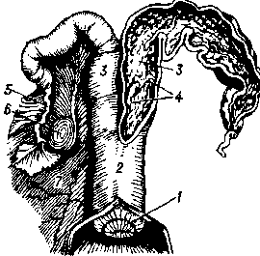 2.

2.Легкие 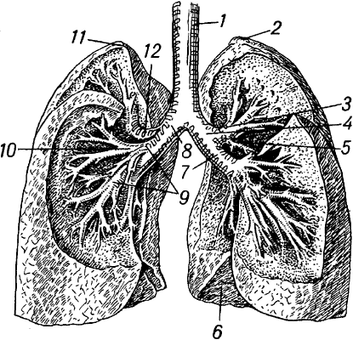

3.Желудок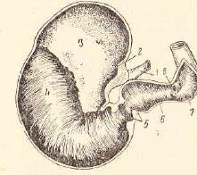

3. У каких сельскохозяйственных животных самая продолжительная лактация (образование и выделение молока)

1. Свиньи
2. Коровы
3. Кролики

*Общий вариант*

1. Выберете органы дыхания и расположите их в той последовательности, как проходит вдыхаемый воздух

( Трахея, зубы, губы, носовая полость, желудок, легкие, гортань)

*Ответ:*

2.Приведите в соответствие, какую функцию выполняет орган

1.Матка а. Оплодотворение

2. Яичники б. созревание яйцеклетки

3. Яйцепроводы в. развитие плода

Ответ

3.Закончи определение.

Лактация- это………..

1.Переваривание в желудке животного.

2. Образование, накопление и выделение молока в молочной железе.

3. Выделение пота на поверхность кожи животного.

**Практические задания**

**1.Приготовить раствор 100 мл. 1% бикарбоната натрия (соды) для мытья посуды и инструментов.**

**2. Подготовить все необходимое для оказания родовспоможения**

*( ведро с горячей водой, мыло, полотенце, ножницы, зеленка, вата, кружка Эсмарха, перчатки, фартук)*

**3. Прием новорожденного животного**

*- очистка рта, носа и ушей от слизи*

*-обтирание тела новорожденного*

*-обработка пуповины*

**Задания по Эпизоотологии и фармакологии на итоговую аттестацию «Санитар ветеринарный»**

**ТЕОРЕТИЧЕСКИЕ ЗАДАНИЯ:**

**Задание 1**

Инструменты, применяемые для проведения туберкулинизации:

Кожную складку измеряют _________________________

Место инъекции обрабатывают______________________

Инъекцию проводят_______________________________

Препарат для туберкулинизации _____________________

Доза________________

**Задание 2.**

Заполнить таблицу «Места взятия крови у разных видов животных» используя приложение №2

|  |  |  |  |
| --- | --- | --- | --- |
| **Вид животного** | **Место**  **взятия крови** | **Положительные стороны данного метода взятия крови** | **Недостатки данного метода взятия крови** |
| **Лошадь** |  | 1.  2.  3.  4.  5.  И т.д. | 1.  2.  3.  4.  5.  И т.д. |
| **Крупный рогатый скот** |
| **Мелкий рогатый скот** |
| **Свиньи** |  |
| **Кролики** |  |
| **Морские свинки** |  |
| **Птицы** |  |

**Задание 3**

*Найти соответствие и дописать определение:*

|  |  |  |
| --- | --- | --- |
| Искусственная инфекция |  | Инфекция, вызванная несколькими видами возбудителей. |
| Хроническое течение |  | Период угасания, стирания клинических признаков. |
| Атипичная форма |  | Повторное заражение тем же микробом, на фоне уже имеющейся инфекции. Протекает тяжело. |
| Период угасания болезни |  | Появление признаков нехарактерных для данного заболевания |
| Период от момента внедрения возбудителя до появления первых клинических признаков, это____________________период. | | |
| Ассоциативная инфекция |  | Длится месяцы и годы |
| Суперинфекция |  | Инфекция, возникающая в условиях лаборатории |

**Задание 4.**

Указать и подписать на рисунках места введения туберкулина разным видам животных:

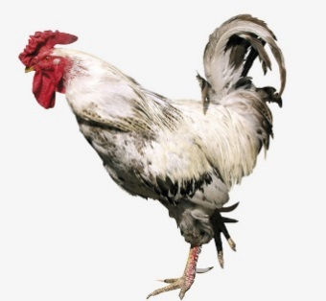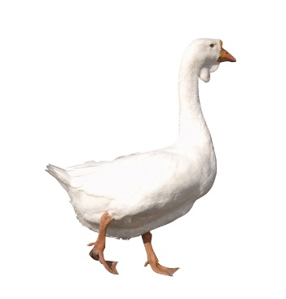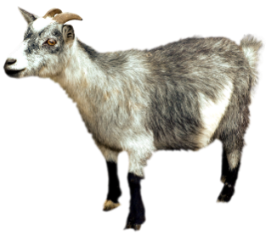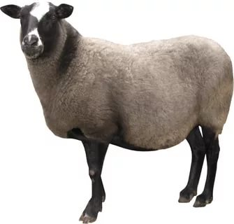 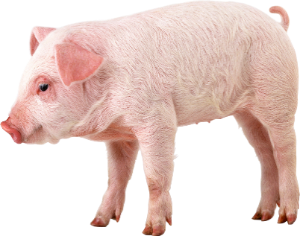 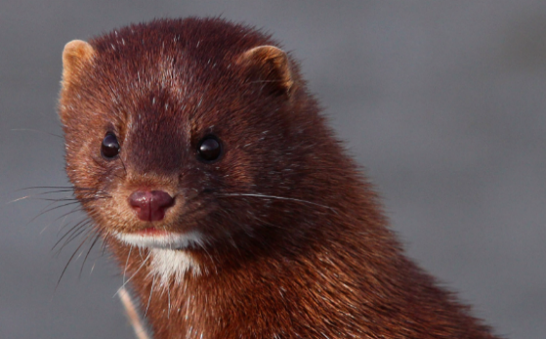 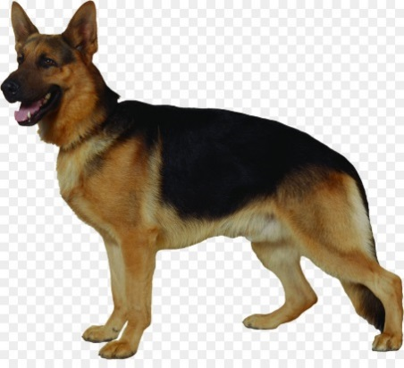 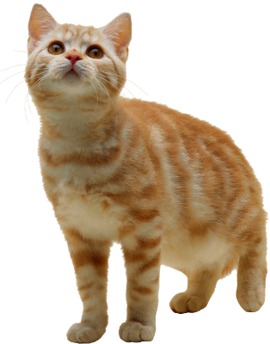 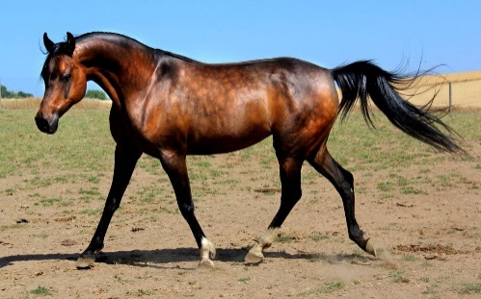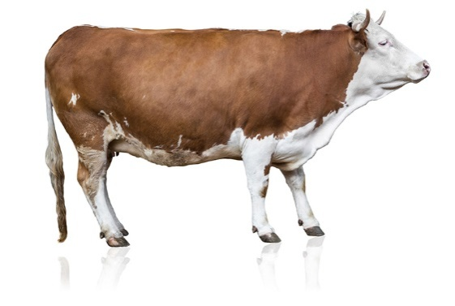

**Задание 5**

**Дайте ответы на поставленные вопросы:**

|  |  |
| --- | --- |
| Определение сибирской язвы |  |
| Течение и формы проявления сибирской язвы |  |
| Пат.изменения при сибирской язве |  |
| Как поступают с трупом при подозрении на сибирскую язву? |  |
| Правила упаковки пат.материала при подозрении на сибирскую язву |  |
| Назвать вакцины, применяемые для профилактики сибирской язвы |  |
| Когда формируется иммунитет после проведения прививки. Длительность иммунитета. |  |
| Когда разрешен убой животных на мясо после вакцинации? |  |
| Противопоказания для проведения вакцинации |  |
| Правила выбраковки и утилизации вакцин |  |
| Сколько раз в год проводится профилактическая вакцинация, и с какого возраста? |  |

Задание 6

Дополни схему надписями. Через какое время осуществляется учёт реакции при туберкулинизации?

*Внутрикожное введение туберкулина*

*→*

ч. Ч. Ч. Ч.

Введение ППД туб-на птица свиньи КРС

**Задание 7**

*Инструкция: Вашему вниманию предлагается графологический диктант, который подразумевает конкретный ответ на поставленный вопрос. Нужно только ответить «ДА» или «НЕТ»:*

1.Бруцеллёз хроническая инфекция?

2.Окончательный диагноз ставят по клинической картине?

3.Животных больных бруцеллёзом лечат?

4.У КРС кровь берут из подкрыльцовой вены?

5.Осложнения после взятия крови из ярёмной вены гематомы, абсцессы?

6.Можно использовать нестерильные пробирки?

7.В пробирки набирают 5-7 мл. крови?

8.Место взятия крови обрабатывают мыльной водой?

9.Положительно реагирующих животных сдают на убой в течении 15 дней?

10.В хозяйстве где был установлен бруцеллёз, вводят ограничения?

**ПРАКТИЧЕСКИЕ ЗАДАНИЯ**

**Задание 1**

**Проведение иммунизации животных.**

На приём пришёл владелец собаки, с просьбой провести вакцинацию против бешенства.

Проведите вакцинацию в модельных условиях, используя Инструкцию по применению вакцины инактивированной **Нобивак Рабиес (Nobivac Rabies)** против бешенства.

**Задание 2**

**Проведение туберкулинизации.**

Выбрать инструменты и подготовить поле для проведения туберкулинизации КРС.

**Задание 3**

**Приготовление жидких лекарственных форм.**

Приготовить 5% раствор глюкозы для внутривенного введения собаке при дегидратации организма.

**Задания по клинической диагностике на итоговую аттестацию «Санитар ветеринарный»**

**Общие вопросы по клинической диагностике**

1. Опишите, что изображено на рисунке (какой орган исследуется)?

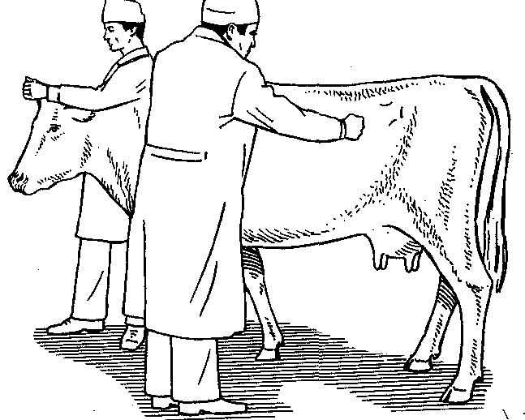Что можно установить при исследовании?

2. Обозначьте названия органов, отмеченные цифрами: 1, 5, 6, 9, 13.

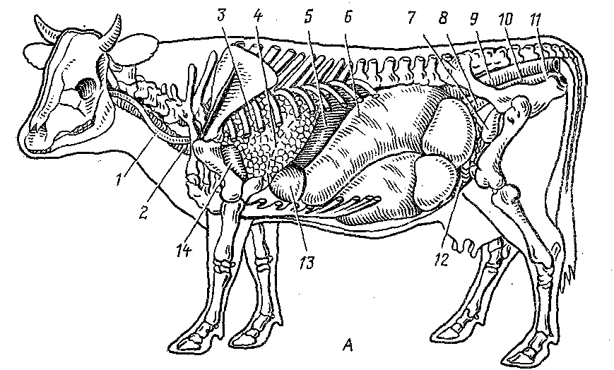

3.

Дайте название методу исследования животных, изображенный на рисунке. Что исследуется?

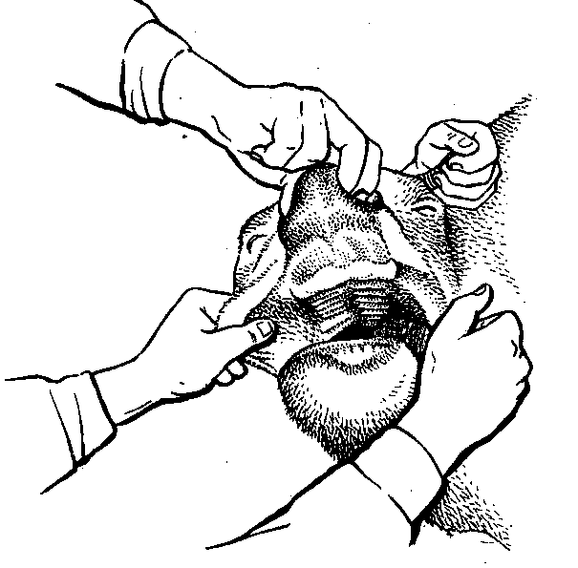

**Простой вариант**

1. Опишите, что изображено на рисунке (какой орган исследуется)?

Что можно установить при исследовании?

***- исследуется рубец***;

- исследуется желудок;

***- определяется количество сокращений рубца;***

- проводят общее клиническое исследование коровы;

- исследуется печень;

***- проводится пальпация;***

**Выберите правильные ответы.**

2. Обозначьте названия органов, отмеченные цифрами: 1, 5, 6, 9, 13.



- пищевод;

- селезенка;

- рубец;

- прямая кишка;

- сетка

3.

Дайте название методу исследования животных, изображенного на рисунке. Что исследуется?

***- осмотр***;

- пальпация;

- аускультация;

- перкуссия.

***- исследование слизистой оболочки ротовой полости;***

- исследование глотки;

- пальпация языка